Manual ilustrado de uso
LexContratos
Prueba piloto interna | Guía visual paso a paso
Uso de este manual. Sigue las pantallas en orden. Las flechas señalan dónde está cada botón y para qué sirve. LexContratos asiste el llenado y organización contractual; la revisión final siempre queda bajo control del usuario.

Cambios incorporados en esta versión
- La palabra machote se sustituyó por formato o draft, para que el lenguaje sea más claro para usuarias internas.
- El formato legal predeterminado cambió a fuente Georgia 12, con texto justificado y márgenes moderados para exportación a Word.
- Cada documento exportado puede incluir en el pie las iniciales del usuario que lo trabajó.
- Al seleccionar un formato precargado, se trabaja sobre una copia editable y se pide dónde guardar el documento.
- La app conserva datos existentes del contrato cuando ya son correctos y solo integra información faltante o validada.
- La revisión crítica IA ahora permite revisar observaciones, proponer ajustes granulares, comparar congruencia entre contrato/anexos/documentos y revisar legislación aplicable por país.
- La revisión de legislación aplicable señala alertas normativas y formalidades a validar; no sustituye dictamen jurídico ni consulta oficial vigente.
- Se agregó selección entre Notario Público y Corredor Público. Si es notario, el instrumento esperado es escritura pública; si es corredor, póliza o acta, según corresponda.
- El módulo de firma electrónica con Dropbox Sign permite preparar firmantes y enviar solicitudes cuando la integración está configurada.
- El guardado y archivo contractual se organizan con Guardar como, carpetas, expedientes y una vista más parecida a Finder.

Flujo general
Paso | Qué hacer
1 | Entrar o crear usuario. La cuenta queda pendiente hasta que administración active la licencia.
2 | Seleccionar o importar formato/draft. La app trabaja sobre una copia para proteger la plantilla base.
3 | Guardar como. Elegir carpeta o expediente desde el inicio.
4 | Detectar campos editables. Este paso es obligatorio antes de cargar documentos o integrar datos.
5 | Cargar documentos por parte. No mezclar información de cliente, proveedor, prestador o contraparte.
6 | Extraer e integrar datos. Validar lo integrado y dejar pendiente lo que no esté claro.
7 | Completar datos faltantes. Integrar todos los datos capturados de una vez.
8 | Editar cláusulas y revisar con IA. Aceptar o descartar observaciones bajo criterio propio; revisar congruencia y legislación aplicable cuando convenga.
9 | Exportar a Word. Generar una versión editable para circular, imprimir o conservar en expediente.
10 | Preparar firma. Capturar firmantes, revisar correos y enviar por Dropbox Sign cuando la integración esté conectada.

Guía visual por pantalla

1. Portada y acceso
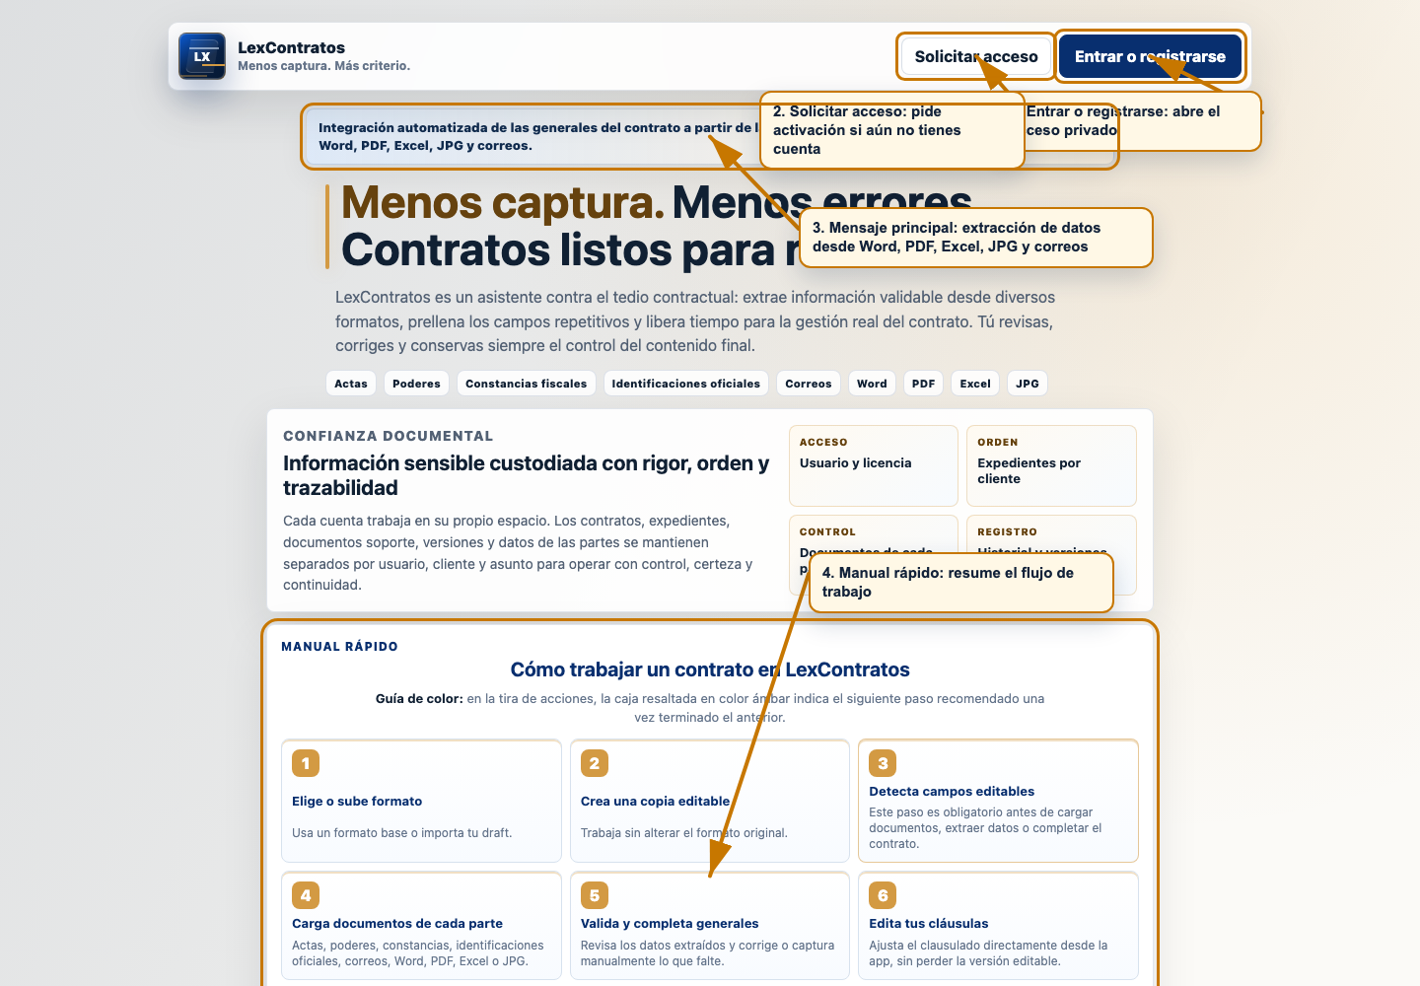
- El botón Entrar o registrarse lleva al acceso privado.
- Solicitar acceso sirve para pedir activación o soporte.
- La portada explica qué hace LexContratos sin mostrar información privada.

2. Inicio de sesión
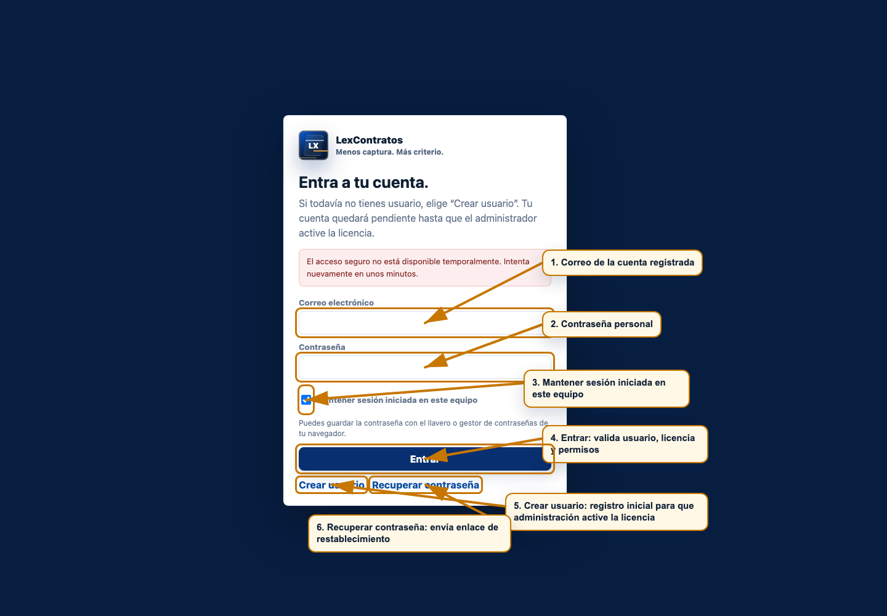
- La sesión requiere correo, contraseña y licencia activa.
- Crear usuario no activa la licencia automáticamente; administración la habilita.
- Mantener sesión iniciada evita firmarse cada vez en un equipo confiable.

3. Crear usuario
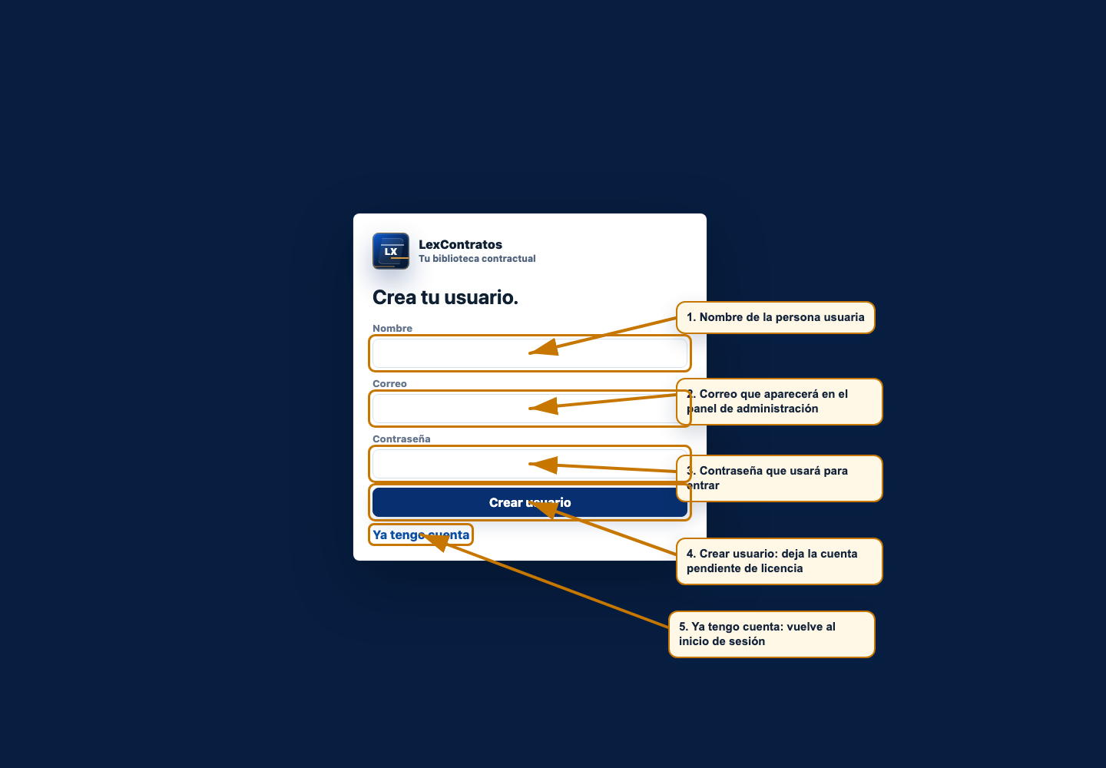
- El registro crea una cuenta pendiente.
- La administradora recibe o consulta el registro para activar licencia.
- El usuario entra cuando su licencia queda activa.

4. Área principal de trabajo
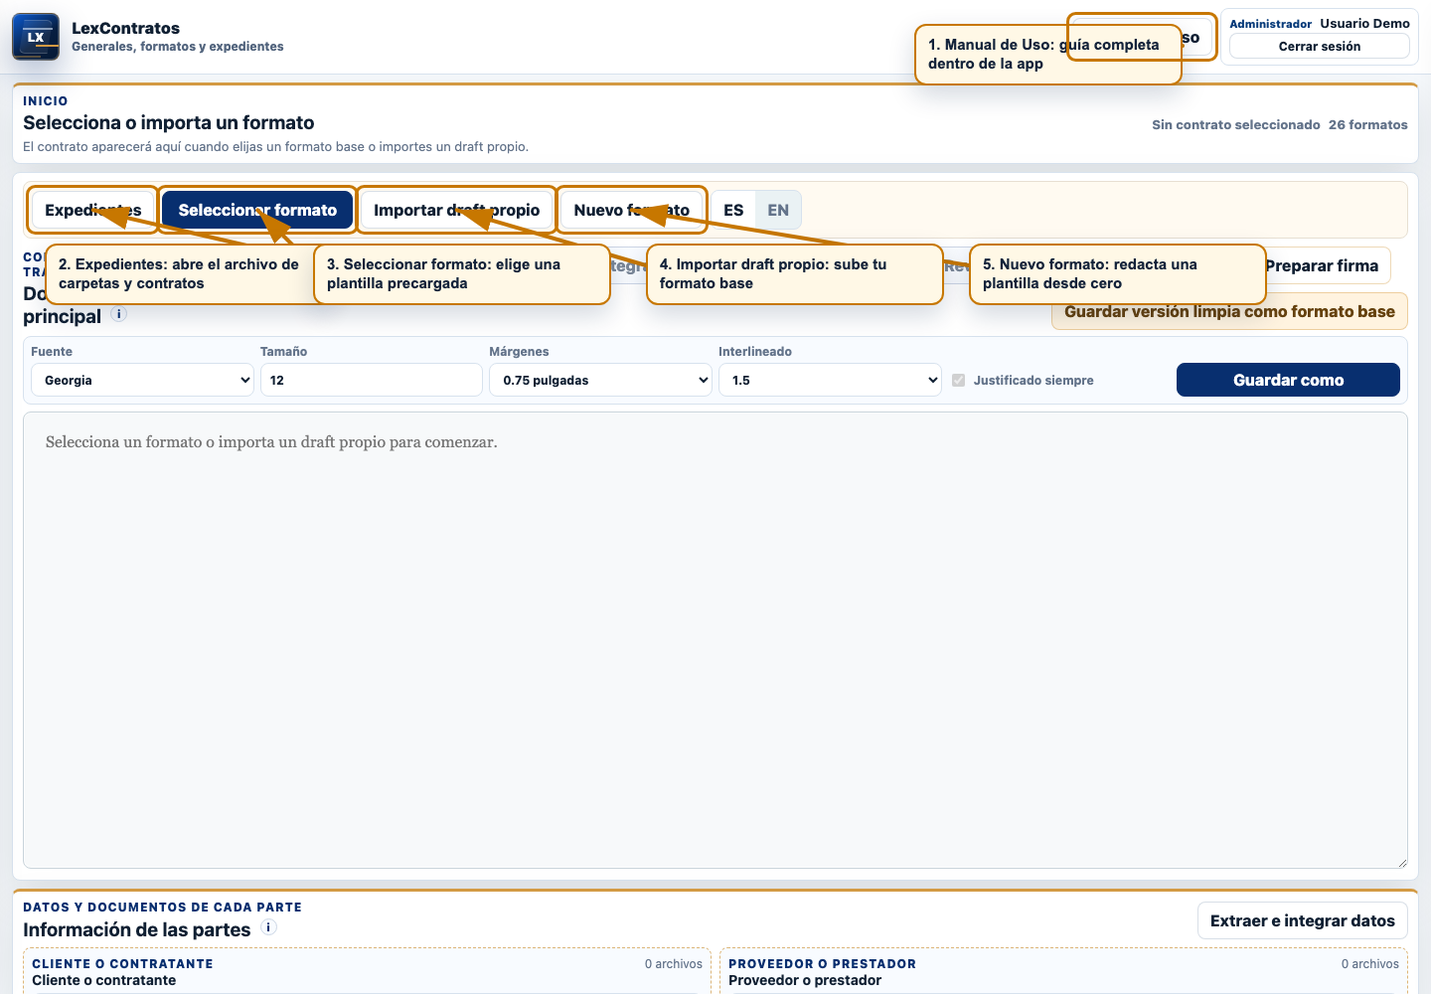
- La tira superior concentra las acciones para iniciar trabajo.
- Expedientes abre el archivo documental.
- Seleccionar o importar formato inicia el contrato de trabajo.

5. Selector de formatos
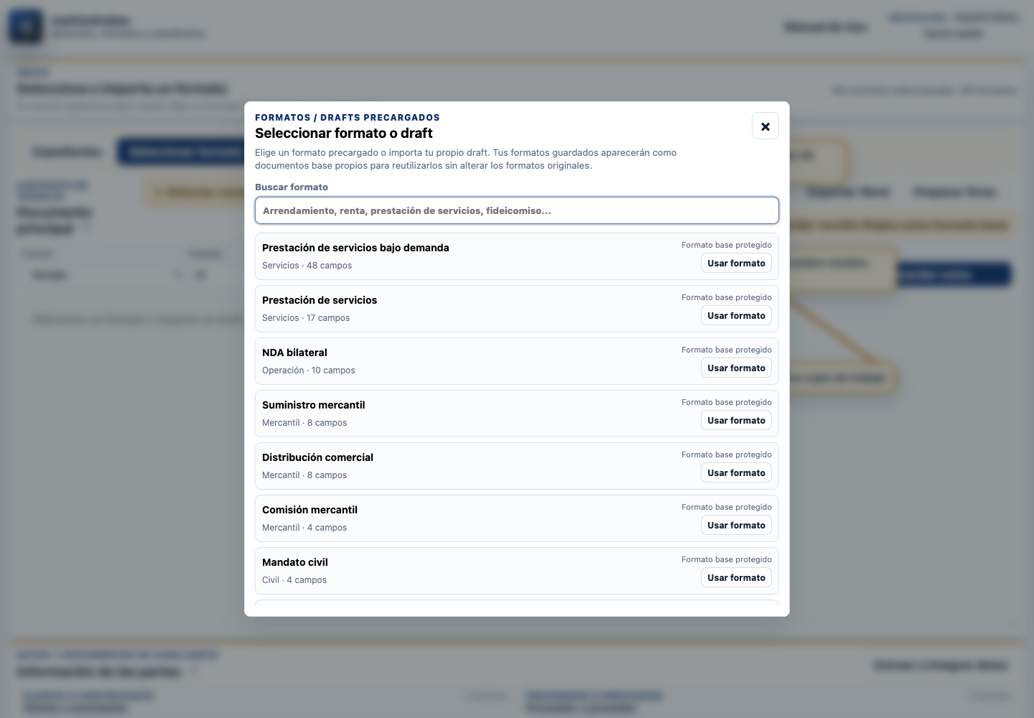
- El selector evita tener una lista enorme ocupando la pantalla.
- Al usar un formato, se trabaja una copia para no alterar la base.
- El buscador ayuda a encontrar rápido el contrato correcto.

6. Guardar como en expediente
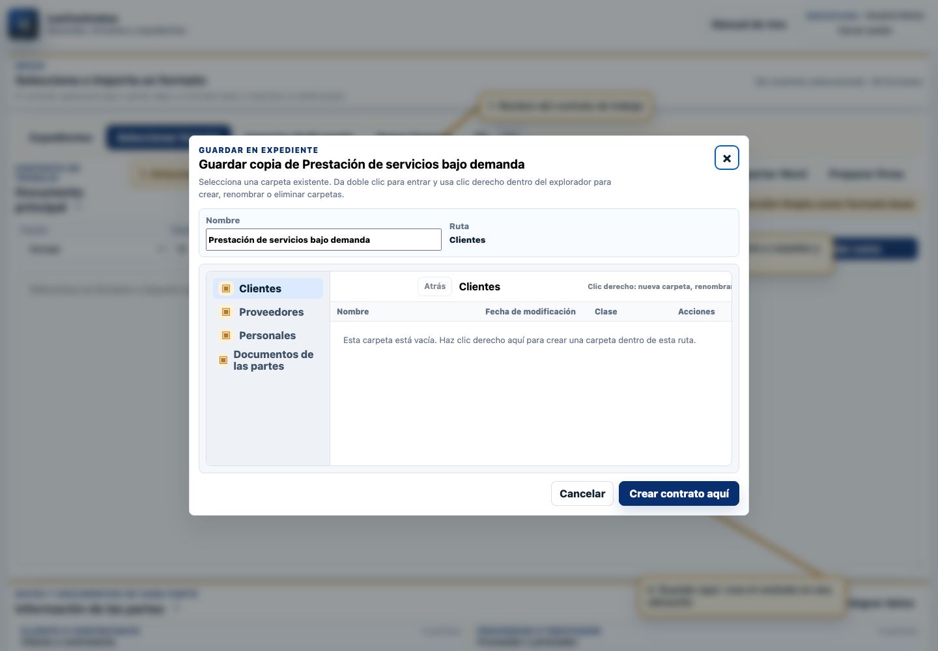
- Guardar como define desde el inicio dónde vivirá el contrato.
- La ruta funciona como archivo de trabajo por cliente, proveedor, personal o documentos de partes.
- Dentro del explorador se pueden crear y organizar carpetas.

7. Editor y pasos obligatorios
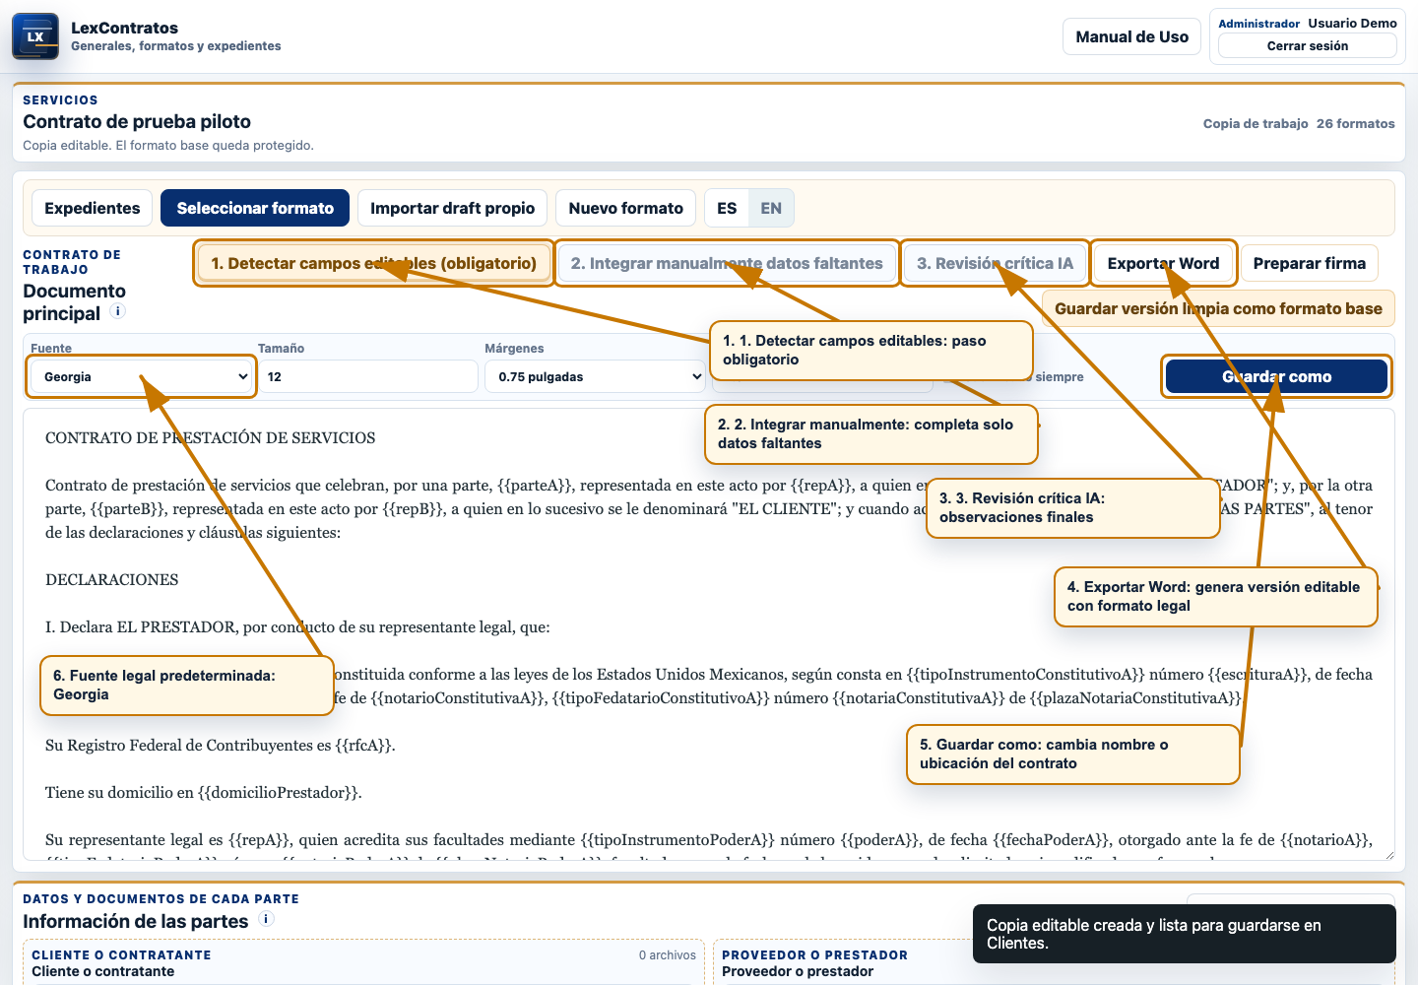
- El flujo recomendado avanza de izquierda a derecha.
- Detectar campos editables es obligatorio antes de extraer o integrar datos.
- Guardar como está junto al documento porque afecta el archivo de trabajo.

8. Carga de documentos por parte
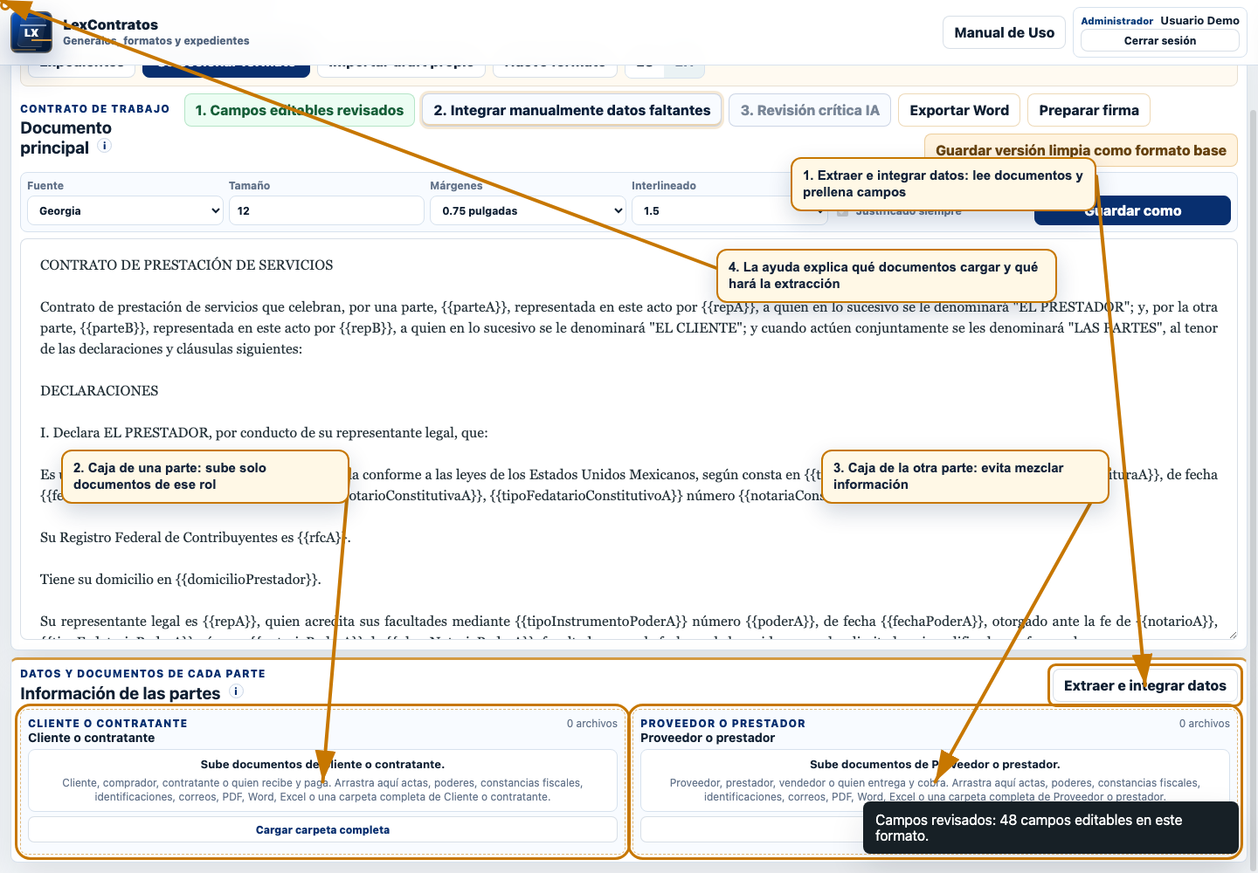
- Los documentos deben separarse por parte contractual.
- La extracción intenta integrar lo que encuentre con soporte.
- Lo que falte queda para captura manual.

9. Datos faltantes manuales
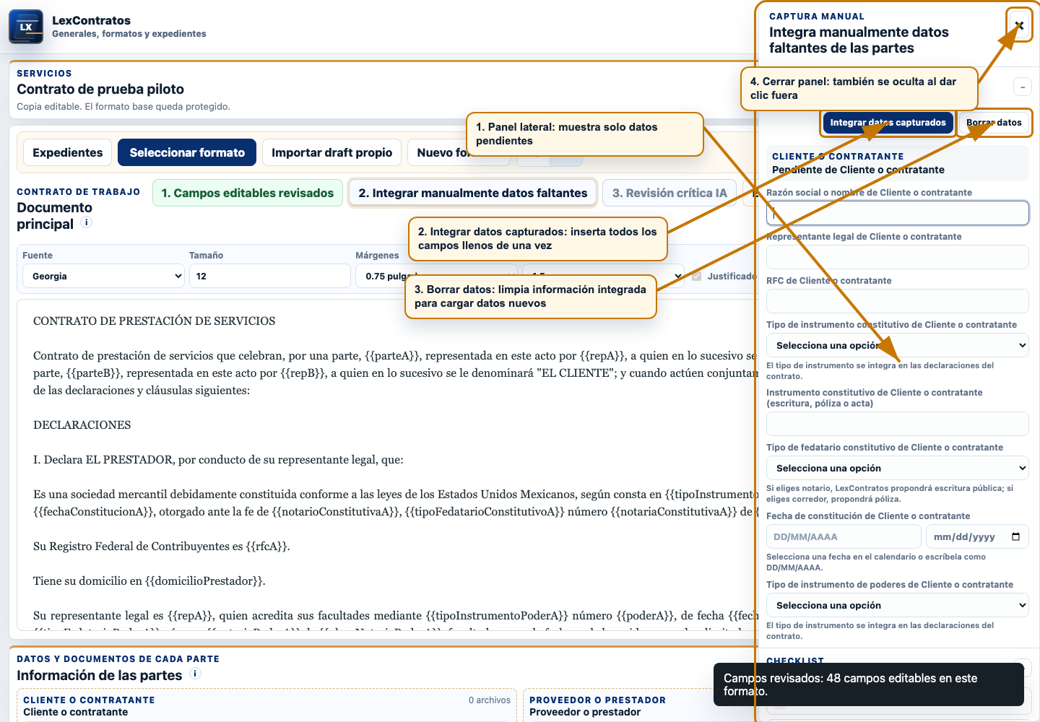
- Este panel no obliga a guardar campo por campo.
- Se capturan varios datos y se integran juntos.
- Los campos completos dejan de aparecer como pendientes.

10. Revisión crítica IA
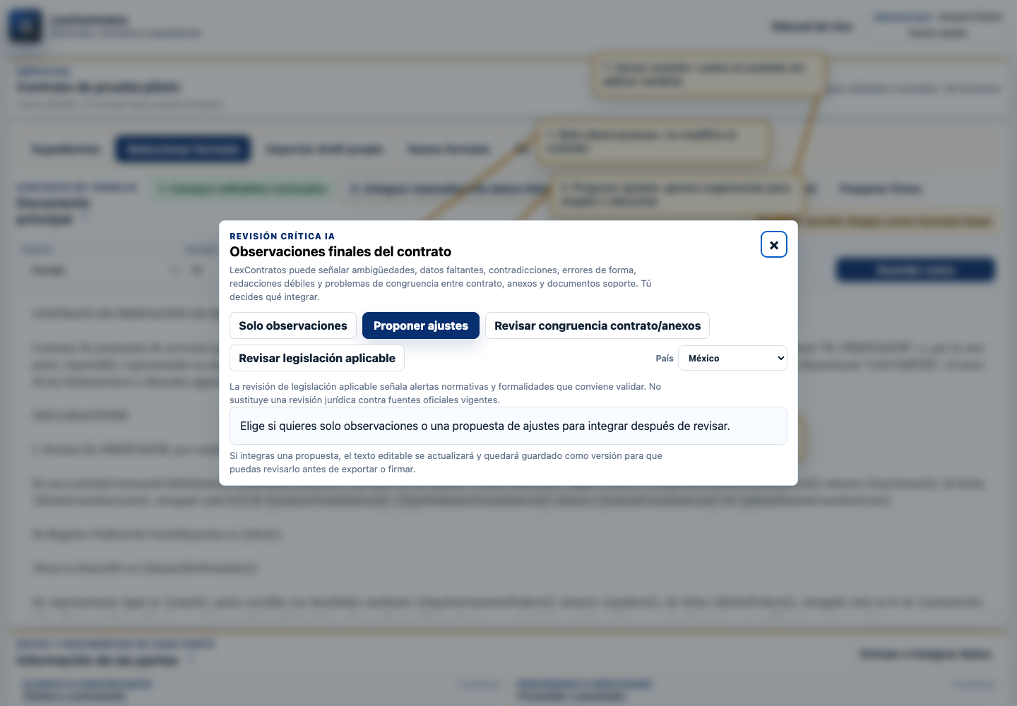
- La revisión crítica no sustituye el criterio del usuario.
- Las sugerencias se pueden aceptar o descartar una por una.
- La revisión legal aplicable no sustituye un dictamen ni certifica vigencia normativa.
- Antes de exportar, conviene revisar observaciones importantes.

11. Firma electrónica con Dropbox Sign
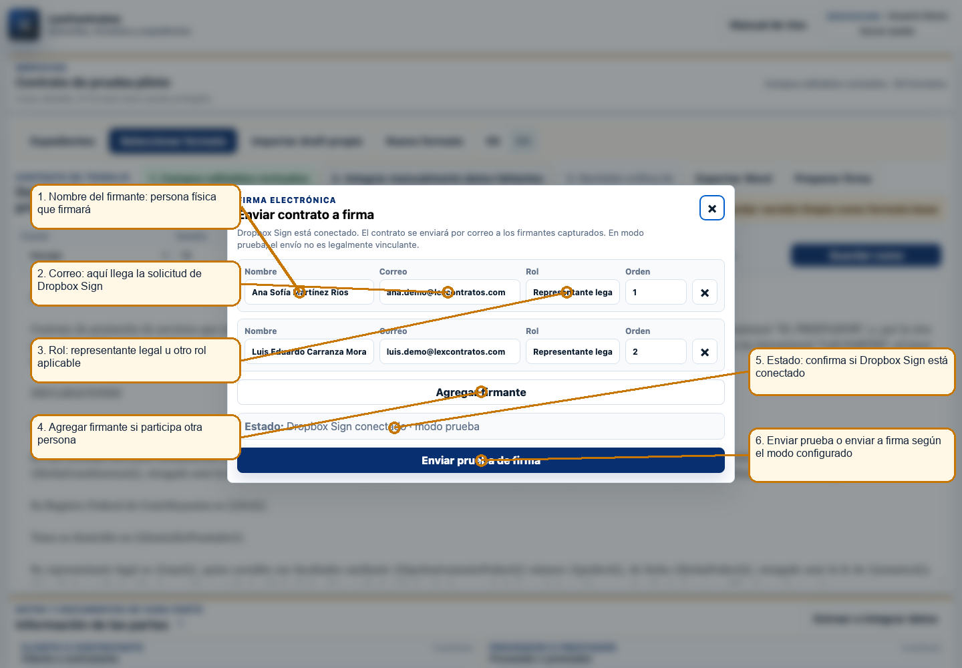
- Para enviar a Dropbox Sign sí se necesita nombre, correo y rol de cada firmante.
- El contrato puede seguir incompleto para una prueba, pero los datos de firmantes no pueden estar vacíos.
- En modo prueba, el envío no es legalmente vinculante.
- Cuando el botón diga Enviar prueba de firma, el correo sirve para validar el flujo, no para firmar legalmente.
- Cuando el envío funciona, el firmante recibe un correo de Dropbox Sign para firmar desde su navegador.
- Si Dropbox Sign limita correos externos en modo prueba, usa correos del dominio autorizado o cambia a modo real cuando proceda.

12. Expedientes y archivo
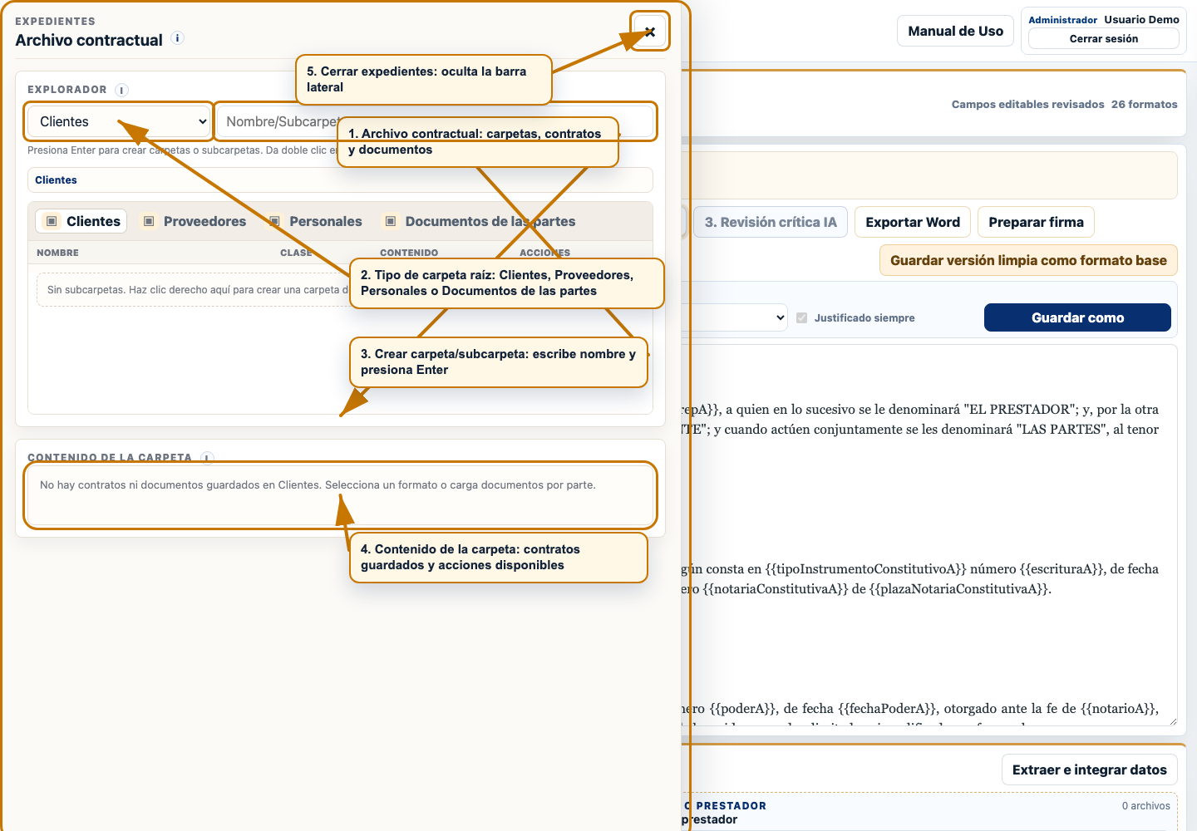
- El archivo funciona como explorador interno.
- Las carpetas ayudan a ordenar por cliente, proveedor, asunto o documentos de las partes.
- La barra puede cerrarse para volver al contrato amplio.

Reglas de prueba para usuarias piloto
- Usar siempre lexcontratos.com para pruebas reales. Las vistas locales sirven solo para desarrollo.
- No subir documentos reales de terceros si no son necesarios para la prueba piloto.
- Separar documentos por parte. Si se mezclan, la extracción puede asignar datos al rol incorrecto.
- Presionar Detectar campos editables cada vez que se cambie el formato/draft o se borren campos del contrato.
- Revisar siempre los datos integrados antes de exportar a Word.
- Si se usa la revisión de legislación aplicable, tratarla como alerta de apoyo y no como dictamen definitivo.
- Si se usa corredor público, verificar que el documento sea póliza o acta, no escritura pública salvo que el usuario confirme otra cosa.
- Para enviar por Dropbox Sign, capturar nombre, correo y rol de cada firmante. No basta con tener el contrato abierto.
- En modo prueba de Dropbox Sign, el envío no es legalmente vinculante y puede estar limitado a correos del dominio autorizado.
- Reportar cualquier error con captura de pantalla, contrato utilizado, documentos cargados y una breve explicación.
Frase clave para soporte. Si algo no se entiende, pedir a la usuaria que indique en qué paso se atoró: acceso, formato/draft, guardar como, detectar campos, documentos por parte, extracción, datos faltantes, revisión IA, exportación o expedientes.

